OBS! Ta bort denna text och instruktionerna nedan innan dokumentet skickas in.
Saker att tänka på innan du skickar in synpunkter, förfrågningar och klagomål gällande FSC regelverket:
- Mycket viktig att beställa hem¹ och granska avverkningsanmälan från Skogsstyrelsen innan du skickar iväg något.
- Den svenska FSC standardens krav (exempelvis indikator 6.4.3) kan endast användas om markägaren är FSC certifierad. Du måste därför ta reda på om markägaren är FSC certifierad innan du skickar in ett sådant klagomål².
- För att skicka klagomål gällande bristfällig hänsyn till rödlistade arter (indikator 6.4.3) måste man först granska om det finns någon hänsyn planerad till arterna i avverkningsanmälan.
- Om du inte har granskat om hänsyn planeras till arterna i avverkningsanmälan kan du möjligen skicka in dokumentet som en synpunkt eller förfrågan. Om du skickar in som förfrågan kan du till skillnad från en synpunkt förvänta dig ett svar.
- Klagomål mot FSC skogsbruksstandarden ska i ett första skede framföras till certifikatsinnehavaren, tex ett skogsbolag. Många (främst mindre) skogsägare är medlemmar i gruppcertifikat³ och då ska klagomålet framföras till gruppcertifikatet.
- Om ett ombud (tex Norra skog eller Mellanskog) avverkningsanmäler en skog med naturvärden motsvarande nyckelbiotops kvalitet men markägaren inte är FSC certifierad, bör du skicka in ett FSC kontrollerat virke klagomål. Då ska klagomålet skickas till ombudsföretaget.
¹ Maila till skogsstyrelsen@skogsstyrelsen.se
² Hör av dig till FSC kansliet eller isak.lodin@wwf.se om du vill ha hjälp.
³ https://se.fsc.org/se-sv/hitta/grupper-for-skogsbrukscertifiering
OBS! Ta bort denna text och instruktionerna ovan innan dokumentet skickas in.

Inledande FSC- /PEFC-klagomål – information om höga naturvärden och fridlysta arter i avverkningsanmälan A 35502-2024 i Sollefteå kommun
Detta klagomål behandlar höga naturvärden i avverkningsanmälan A 35502-2024 i Sollefteå kommun som inkom 2024-08-27 och omfattar 1,1 ha.
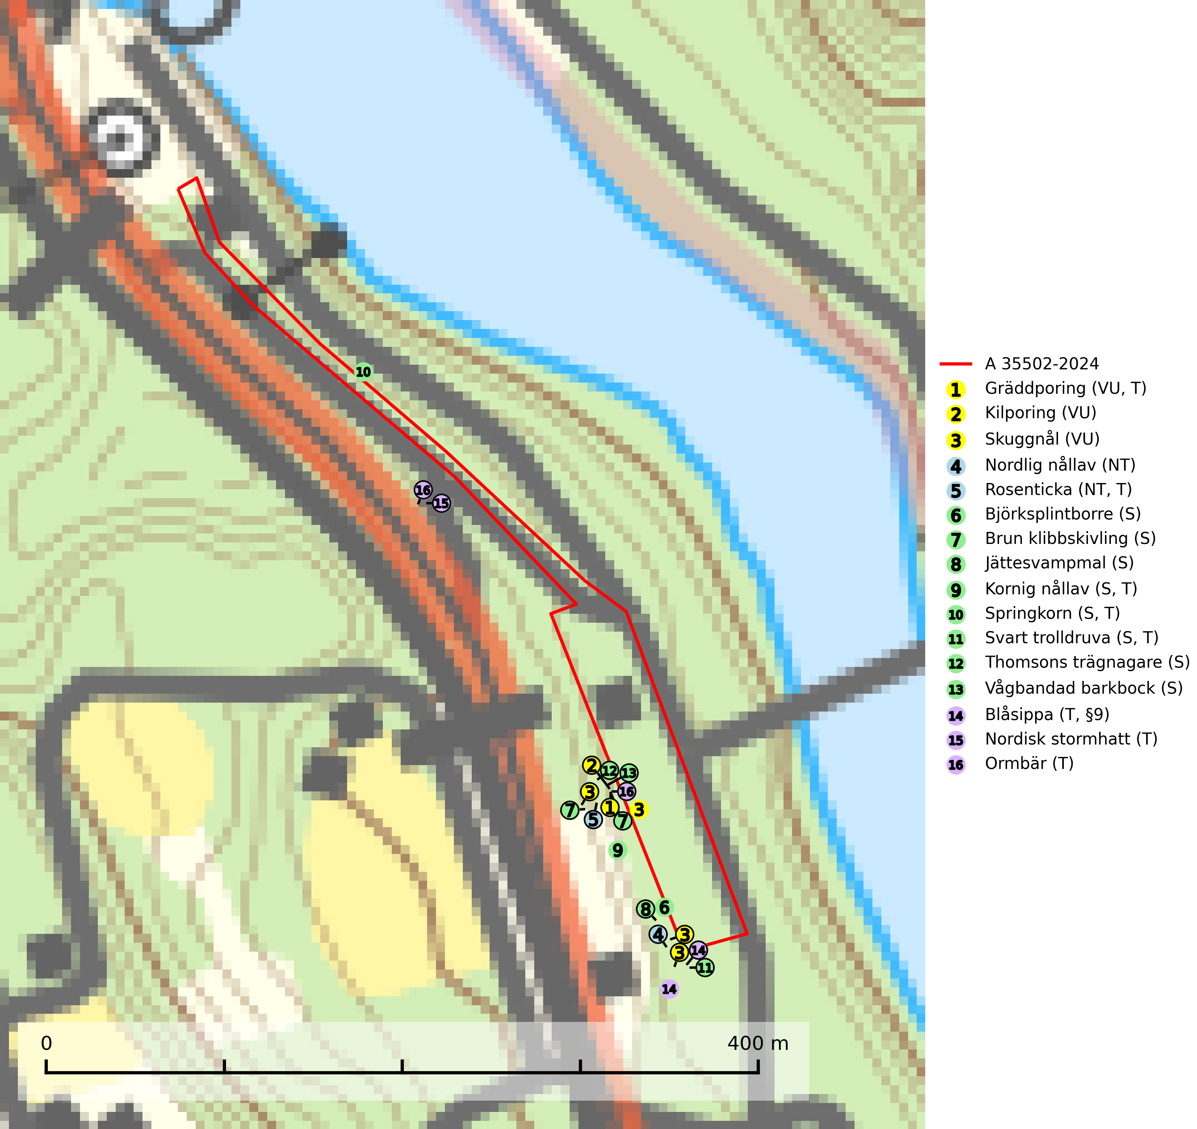
Figur 1. Fyndplatser för naturvårdsarter i och inom 25 meter från avverkningsanmälan. Markörer utan svart kant är placerade på fyndplatsen. Markörer med svart kant är placerade vid sidan av fyndplatsen har ett svart streck som visar fyndplatsens exakta position. Kartans mittpunktskoordinat är N 7027801, E 599565 i SWEREF 99 TM.
I och inom 25 meter från avverkningsanmälan finns fynd av 16 naturvårdsarter, varav 5 är rödlistade, 1 är fridlyst, 8 är typiska (T) och 8 är signalarter (S): gräddporing (VU, T), kilporing (VU), skuggnål (VU), nordlig nållav (NT), rosenticka (NT, T), björksplintborre (S), brun klibbskivling (S), jättesvampmal (S), kornig nållav (S, T), springkorn (S, T), svart trolldruva (S, T), thomsons trägnagare (S), vågbandad barkbock (S), blåsippa (T, §9), nordisk stormhatt (T) och ormbär (T). Se Figur 1.
Nedan presenteras relevanta utdrag ur standarderna för FSC, Chain of Custody, Controlled Wood och PEFC.
Vi förväntar oss att ni återkommer med ett skriftligt svar på vårt klagomål och även beskriver vilka korrigerande åtgärder ni satt in för att rätta till identifierade brister i er efterlevnad av den svenska FSC standarden.

Naturvårdsarter och fridlysta arter
Nedan följer beskrivningar av de naturvårdsarter och fridlysta arter som har sina livsmiljöer och växtplatser i den avverkningsanmälda skogen. De påträffade naturvårdsarterna är ett tydligt kvitto på att det rör sig om en skog med höga naturvärden.
Gräddporing (VU) växer nästan enbart i urskogsartad barrskog på gamla, kraftigt murkna, grova och mossbelupna tallågor i något fuktiga och skuggiga lägen. Arten är placerad högst upp i Skogsstyrelsens värdepyramid för bedömning av skog med höga naturvärden och indikerar gamla och relativt orörda tallnaturskogar med höga naturvärden där det under låg tid kontinuerligt funnits inslag av grova tallågor. För att på sikt hejda artens vikande trend behöver merparten av gräddporingens nu kända växtplatser undantas från skogsbruk. Gräddporing är typisk art för 9010 Taiga (SLU Artdatabanken, 2024; Nitare & Skogsstyrelsen, 2019).
Kilporing (VU) växer på barken av döda liggande grova stammar av tall och gran som är förrötade av tickor som violticka Trichaptum spp. Avverkning av naturskogslika miljöer och av grova granar där svampen förekommer är ett direkt hot mot artens fortlevnad. Undanta gamla granskogar som hyser kilporing från skogsbruk och gynna arten genom att avsätta fler barrskogar till fri utveckling (SLU Artdatabanken, 2026).
Skuggnål (VU) växer främst vid basen av gamla grova granar i gamla boreala barrskogar med hög bonitet och mycket hög luftfuktighet. Minskningstakten har uppgått till 30 (20–50) % under de senaste 50 åren och överstiger gränsvärdet för Sårbar (VU) enligt A-kriteriet. (A2bc+4bc). Vid skogliga inventeringar är skuggnål en art som måste eftersökas och dess växtplatser ska bedömas som nyckelbiotoper (SLU Artdatabanken, 2024).
Nordlig nållav (NT) signalerar alltid miljöer med höga naturvärden. På lokalerna förekommer nästan alltid andra rödlistade eller ovanliga arter knutna till gamla skogar. Alla skogsskötselåtgärder på eller i omedelbar närhet av lokalerna utgör ett hot. Några av lavens rikaste förekomster bör skyddas (SLU Artdatabanken, 2024; Nitare & Skogsstyrelsen, 2019).
Rosenticka (NT), rödlistad som nära hotad, ingår i en karaktäristisk association av vedsvampar som växer på gamla, grova granlågor i urskogsartade barrskogar. Den är placerad i toppen av Skogsstyrelsens värdepyramid för bedömning av skog med höga naturvärden och indikerar ett granskogsekosystem med långvarig kontinuitet av grova lågor. Artens beroende av grova granlågor innebär att alla skogsskötselåtgärder på eller i omedelbar närhet av lokalerna utgör ett hot på lång sikt. Det är angeläget att populationerna inte ytterligare glesas ut och ett tillräckligt antal områden där arten nu finns måste sparas för framtiden. Rosenticka är typisk art för 9010 Taiga och 9050 Näringsrik granskog (Nitare & Skogsstyrelsen, 2019; SLU Artdatabanken, 2024).
Björksplintborre är en skalbagge vars larvutveckling sker i bark på nyligen döda björkar, både stående träd och vindfällen. En prydlig rad med runda ventilationshål i barken ovanför modergången är synnerligen karaktäristiskt. Arten är knuten till lövrika blandskogar med en hög andel gamla träd, och starkt gynnad av naturliga störningar som torka, översvämningar, brand och stormfällningar. Talrika gnagspår kan tyda på biotoper med höga naturvärden, exempelvis för ovanliga hackspettar och andra, mer sällsynta vedinsekter. Larverna är omtyckt hackspettsföda (SLU Artdatabanken, 2025).
Jättesvampmal är en fjäril som flyger i juli i mer eller mindre orörd gammal löv- eller blandskog, särskilt sådan med björk och bok. Larven lever i fnöskticka m.fl. tickor och kläckhålen och resterna av larvgångar i äldre fruktkroppar är lätta att känna igen och inventera. Arten hotas av avverkning av gamla, svampangripna lövträd samt bortforsling av döda lövträd, vindfällen och lågor. Gamla lövträd och naturbestånd med lövskog - särskilt björk och bok - bör sparas så långt möjligt och död ved lämnas kvar i skogen (SLU Artdatabanken, 2025).
Kornig nållav förekommer i skuggiga miljöer med hög luftfuktighet och påträffas främst i gamla skogar eller på gamla träd. Den signalerar höga naturvärden och på lokalerna finns ofta flera ovanliga och rödlistade arter. Kornig nållav är typisk art för 9110 Näringsfattig bokskog och 9130 Näringsrik bokskog (SLU Artdatabanken, 2024; Nitare & Skogsstyrelsen, 2019).
Springkorn är en kärlväxt som blir upp till en meter hög och kan bilda stora bestånd, ofta i skuggiga, fuktiga och mullrika skogsmiljöer. Den är uttorkningskänslig och hotas främst av dräneringsåtgärder och kalavverkning samt eventuellt även av den införda växten blekbalsamin. Arten är på många håll skyddad i naturreservat med lundartad vegetation i raviner men de främsta förekomsterna på moränlera vid sjöstränder har ett sämre skydd. Springkorn är typisk art för 9080 Lövsumpskog, 9750 Svämlövskog och 9760 Svämädellövskog samt värdväxt för de sällsynta och rödlistade fjärilsarterna gulryggig fältmätare (VU), nätådrig parkmätare (VU), springkornsrotvecklare (VU) och springkornsfältmätare (NT) (SLU Artdatabanken, 2024).
Svart trolldruva är en kalkgynnad växt som förekommer på näringsrik frisk mulljord i såväl bördiga kalkbarrskogar som sydliga kalklövskogar och lundar. Arten är en bra signalart för skyddsvärda biotoper i såväl löv- som barrskogar och tål inte slutavverkning och markberedning. Trolldruva är värdväxt för ett antal sällsynta fjärilsarter som ställer höga krav på sina livsmiljöer, däribland trolldruvemätare (EN), skuggmalmätare (VU) och trolldruvelobmätare (VU). Svart trolldruva är typisk art för 9050 Näringsrik granskog, 9020 Nordlig ädellövskog, 9160 Näringsrik ekskog, 9180 Ädellövskog i branter och 1610 Åsöar i Östersjön (SLU Artdatabanken, 2024; Nitare & Skogsstyrelsen, 2019).
Vågbandad barkbock är en långhorning vars larvutveckling sker under bark på nyligen döda stående barrträd, främst gran, mer undantagsvis på tall. Främst i stående träd, särskilt gamla, långsamvuxna granar med grov bark, även i grövre grenar, stubbar eller vindfällen. Arten är starkt knuten till naturskogsliknande granskogar, och gynnas av extrema torrsomrar som försvagar träden. Arten påverkas negativt av brist på kontinuitetsskog och en minskning av populationen pågår eller förväntas ske (SLU Artdatabanken, 2025).
Blåsippa (§9) är typisk art för 9050 Näringsrik granskog, 9020 Nordlig ädellövskog och 8240 Karsthällmarker (SLU Artdatabanken, 2025).
Nordisk stormhatt är typisk art för 9050 Näringsrik granskog, 9040 Fjällbjörkskog och 6430 Högörtängar. Stormhattsrotvecklare (NT) samt stormhattshumla, som är rödlistad som nära hotad (NT) på den europeiska rödlistan, är knuten till nordisk stormhatt (SLU Artdatabanken, 2026; IUCN, 2025).
Ormbär är typisk art för 9050 Näringsrik granskog (SLU Artdatabanken, 2025).

Certifiering

Ur FSC-standarden
PRINCIP 1: LAGEFTERLEVNAD: Certifikatsinnehavaren ska följa alla tillämpliga lagar, förordningar och nationellt ratificerade internationella avtal, konventioner och överenskommelser.
1.3.1 Tillämpliga lagar och föreskrifter för brukandet av skogen följs.
- Kommentar: I den avverkningsanmälda skogen har fridlysta arter sina livsmiljöer och växtplatser. Att skada de fridlysta arternas livsmiljöer, växtplatser eller ekologiska funktion är inte tillåtet enligt artskyddsförordningen.
6.4 Certifikatsinnehavaren ska skydda sällsynta arter och hotade arter samt deras livsmiljöer inom skogsbruksenheten. Det ska ske genom avsättningar, andra skyddade områden och genom att skapa konnektivitet och/eller genom andra direkta åtgärder som gynnar dessa arters överlevnad och livskraft. Åtgärderna ska stå i förhållande till brukandets skala, intensitet och risk, samt till sällsynta och hotade arters bevarandestatus och ekologiska krav. Certifikatsinnehavaren ska beakta den geografiska spridningen och ekologiska krav hos sällsynta och hotade arter utanför skogsbruksenhetens gränser när beslut om åtgärder inom skogsbruksenheten ska fattas.
6.4.3 Bevarandeåtgärder genomförs för de kända förekomster av rödlistade arter som påverkas av skogsbruk.
- Kommentar: I det avverkningsanmälda skogsområdet har 16 naturvårdsarter varav 5 rödlistade arter sina livsmiljöer och växtplatser.

Ur Chain of Custody Certification (FSC-STD-40-004 ver 3.0)
1.3 The organization shall commit to the FSC values as defined in FSC-POL-01-004 Policy for the Association of Organizations with FSC.

Ur FSC:s policy för associerade organisationer (FSC-POL-01-004)
Som “Chain of Custody”-certifierad organisation är skogsbolaget bunden av de fastställda reglerna i Del 1 Punkt 1 c) i Policy för organisationer associerade med FSC (FSC-POL-01-004 V2-0 EN + SVE version 2012-03-02):
- De organisationer FSC kan acceptera association med får inte direkt eller indirekt ha några kopplingar till nedanstående, oacceptabla aktiviteter:
a) Olaglig skogsavverkning och handel med olagligt avverkat virke eller skogsprodukter
...
c) Skogsbruk som förstör höga naturvärden
d) Betydande omvandling av skog till plantager eller annan, icke skoglig, markanvändning
- Kommentar: Avverkning av skog med höga naturvärden samt skada på fridlysta arter strider både mot FSC Controlled Wood-standarden och FSC:s policy for associerade organisationer.

Ur FSC Controlled Wood (FSC-STD-40-005)
Virke som inte accepteras i FSC-märkta produkter (oacceptabelt ursprung) enligt FSC Controlled Wood (FSC-STD-40-005):
- Illegalt avverkat virke.
- ...
- Virke från avverkningar som hotar höga naturvärden.
- Virke från skog som konverteras till plantager eller icke-skogligt bruk.
- Kommentar: Avverkning av skog med höga naturvärden samt skada på fridlysta arter strider både mot FSC Controlled Wood-standarden och FSC:s policy for associerade organisationer.

Ur PEFC-standarden gällande lagefterlevnad
PEFC-standarden förutsätter att tillämplig svensk lagstiftning följs. Det är utsedd tillsynsmyndighet som ansvarar för tillsyn av lagens efterlevnad. PEFC-standarden återger innehållet i vissa certifieringskritiska lag- och föreskriftskrav vilka ska ingå i granskning av PEFC-systemets efterlevnad.
- Kommentar: I den avverkningsanmälda skogen har fridlysta arter sina livsmiljöer och växtplatser. Att skada de fridlysta arternas livsmiljöer, växtplatser eller ekologiska funktion är inte tillåtet enligt artskyddsförordningen

